Газета «Школа» № 5, март 2003 года

Портрет учителя

Эстафета доброты и человечности

У Елены Александровны Смирновой, учителя начальных классов школы № 74 Московского района Нижнего Новгорода, среди множества фотографий, хранящихся в семейном альбоме, есть одна, к которой она относится особенно бережно, даже, я бы сказал, трепетно. Эта фотография с тех давних времен, когда Елена Александровна сама еше была школьницей.
— Это мой учитель русского языка и литературы Петр Федорович Подшивалов,— говорит Е.А. Смирнова, а в голосе — грустинка и глубокое уважение к человеку, у которого она училась.
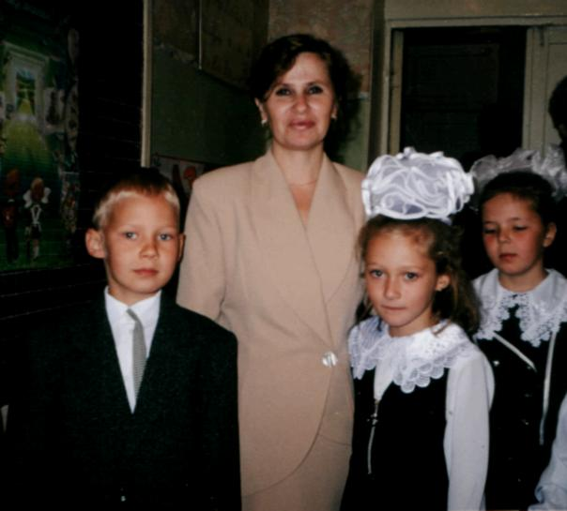
Учителя-нижегородцы старшего поколения, несомненно, хорошо помнят этого педагога. Он часто делился с ними своим опытом на различных курсах и семинарах. Главное его кредо в работе с детьми заключалось в том, чтобы обучение и воспитание представляли собой целостный процесс. Для этого Петр Федорович широко использовал воспитательный потенциал внешкольного окружения. Он устраивал встречи с интересными людьми и на их примере воспитывал ребят. Проводил экскурсии и походы по родному краю. Причем ему никогда не требовался экскурсовод, потому что он сам отлично знал прошлое и настоящее. Нижегородского края. Вместе с ребятами этот педагог много трудился по благоустройству школьной территории, дворов и улиц микрорайона.
Подготовленная П.Ф.Подшиваловым книга «Наш край» вышла в свет в 60-е годы минувшего столетия. А позднее, в 70-е годы ее два раза переиздавали. Книга с интересом восприняли учителя города и области. В школьных библиотеках ее можно встретить и сегодня. В ней содержатся материалы для уроков русского языка по проведению грамматического разбора слов, тексты для диктантов и изложений. Примечательной особенностью сборника является то, что к работе по ее созданию учитель привлекал и своих учащихся.
— Чем, в первую очередь, запомнился Вам Петр Федорович? — Спросили мы как-то Елену Александровну.
Она не замедлила с ответом:
— Широкой эрудицией. Заботой о нас, его учениках. Петр Федорович был интеллигентным человеком в полном смысле этого слова. И мы хорошо понимали и ценили в нем это. Он всегда был в непрерывном творческом поиске и вовлекал в поиск учеников. В то время я не слышала и не могла слышать о педагогике сотрудничества. Но сейчас хорошо понимаю: в работе моего учителя она была.
...Я вспоминаю учителя Подшивалова. Внимательно слушаю рассказ Елены Александровны. А в ее голосе, в выражении лица, располагающей улыбке улавливаю качества, которыми был так богат сам Петр Федорович. Словно по эстафете, их унаследовала его ученица, также ставшая учителем.
Именно за эти качества в нашем школьном коллективе высоко ценят и уважают Е.А. Смирнову.

А. ВОЛКОВ,
заместитель директора школы № 74,
Н.Новгород

